Alhamdulilllah, Terima kasih kepada rakan-rakan guru dan team sumberpendidikan kerana menyediakan RPT 2023/2024 untuk kegunaan guru-guru di Malaysia.
Muaturun Percuma…
**DILARANG UNTUK MENGAMBIL SEBARANG BENTUK DAN JENIS KEUNTUNGAN DARIPADA PIHAK KAMI DAN WEB INI SAMA ADA SECARA LANGSUNG ATAU TIDAK LANGSUNG.**
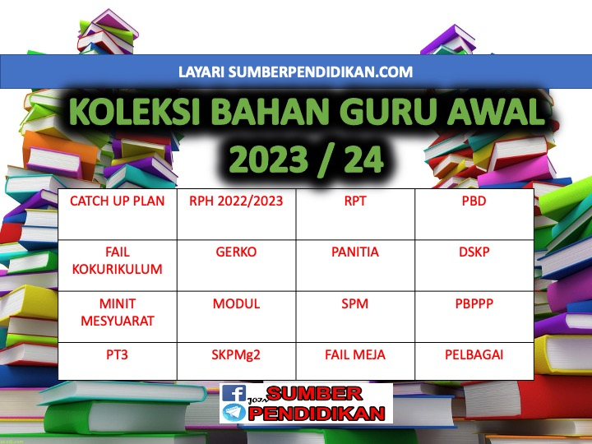

RANCANGAN PENGAJARAN TAHUNAN 2023/2024
MINGGU | UNIT DAN TAJUK | STANDARD PEMBELAJARAN | CATATAN
MINGGU 1  KUMPULAN A  19 Mac – 23 Mac 2024  KUMPULAN B  20 Mac – 24 Mac 2024 | UNIT 1  GERAK GIMNAS  RIANG BERGERAK | 1.1.1  2.1.1  5.2.2
MINGGU 2  KUMPULAN A  26 Mac – 30 Mac 2023  KUMPULAN B  27 Mac – 31 Mac 2023 | ARAS KESTABILAN | 1.1.2  2.1.2  5.1.5
MINGGU 3  KUMPULAN A  2 April – 6 April 2023  KUMPULAN B  3 April – 7 April 2023 | DUNIA TERBALIK | 1.1.3  2.1.2  5.2.3
MINGGU 4  KUMPULAN A  9 April – 13 April 2023  KUMPULAN B  10 April – 14 April 2023 | TINGGI KE RENDAH | 1.2.1  2.2.1  5.1.3
MINGGU 5  KUMPULAN A  16 April – 20 April  KUMPULAN B  17 April – 21 April | EYE ON MALAYSIA | 1.3.1  2.3.1  5.2.4
KUMPULAN A  23 April – 27 April 2023  KUMPULAN B  24 April – 28 April 2023 | Cuti Pertengahan Penggal 1
MINGGU 6  KUMPULAN A  30 April – 4 Mei 2023  KUMPULAN B  1 Mei – 5 Mei 2023 | 1,2,3…GULING | 1.3.2  1.3.3  2.3.1  5.1.1
MINGGU 7  KUMPULAN A  7 Mei – 11 Mei 2023  KUMPULAN B  8 Mei – 12 Mei 2023 | AKSI SI DALI | 1.4.1  2.4.1  5.1.4
MINGGU 8  KUMPULAN A  14 Mei – 18 Mei 2023  KUMPULAN B  15 Mei – 19 Mei 2023 | UNIT 2  GERAK KREATIF BERTEMA  RANCAK DAN BERGAYA | 1.5.1  1.5.2  2.5.1  5.2.2
MINGGU 9  KUMPULAN A  21 Mei – 25 Mei 2023  KUMPULAN B  22 Mei – 26 Mei 2023 | UNIT 3  JOHAN KATEGORI SERANGAN  JAUH DAN DEKAT | 1.6.1  1.6.2  2.6.1  2.6.2  5.4.1
KUMPULAN A  28 Mei – 1 Jun 2023  KUMPULAN B  29 Mei – 2 Jun 2023 | Cuti Penggal 1
MINGGU 10  KUMPULAN A  4 Jun – 8 Jun 2023  KUMPULAN B  5 Jun – 9 Jun 2023 | RAJA KELECEK RAJA MENGADANG | 1.6.1  1.6.2  1.6.3  1.6.4  2.6.3  2.6.4  5.3.1
MINGGU 11  KUMPULAN A  11 Jun – 15 Jun 2023  KUMPULAN B  12 Jun – 16 Jun 2023 | PANTAS PINTAS CEPAT TAKEL | 1.6.1  1.6.2  1.6.5  1.6.6  2.6.5  5.2.2
MINGGU 12  KUMPULAN A  18 – 22 Jun 2023  KUMPULAN B  19 – 23 Jun 2023 | JARINGAN TEPAT | 1.6.7  2.6.6  5.4.3
MINGGU 13  KUMPULAN A  25 Jun – 29 Jun 2023  KUMPULAN B  26 Jun – 30 Jun 2023 | UNIT 4  SEDIA BERTARUNG  BIJAK MULA BIJAK TERIMA | 1.7.1  1.7.2  1.7.3  2.7.1  5.3.2
MINGGU 14  KUMPULAN A  2 Julai – 6 Julai 2023  KUMPULAN B  3 Julai – 7 Julai 2023 | TUTUP RUANG | 1.7.4  2.7.2  5.1.5
MINGGU 15  KUMPULAN A  9 Julai – 13 Julai 2023  KUMPULAN B  10 Julai – 14 Julai 2023 | SILANG MENYILANG | 1.7.5  2.7.2  5.2.2
MINGGU 16  KUMPULAN A  16 Julai – 20 Julai 2023  KUMPULAN B  17 Julai – 21 Julai 2023 | REBUT PELUANG | 1.7.6  2.7.3  5.4.2
MINGGU 17  KUMPULAN A  23 Julai – 27 Julai 2023  KUMPULAN B  24 Julai – 28 Julai 2023 | UNIT 5  PEMUKUL HEBAT PEMADANG CEKAP  MEMBALING TEPAT MENANGKAP CEKAP | 1.8.1  1.8.2  1.8.3  1.8.4  2.8.1  2.8.3  5.2.5
MINGGU 18  KUMPULAN A  30 Julai – 3 Ogos 2023  KUMPULAN B  31 Julai – 4 Ogos 2023 | CEKAP MEMUKUL CEKAP MEMADANG | 1.8.5  1.8.6  2.8.2  2.8.3  5.3.1
MINGGU 19  KUMPULAN A  6 Ogos – 10 Ogos 2023  KUMPULAN B  7 Ogos – 11 Ogos 2023 | UNIT 6  MENGEJAR JUARA  ASAS BERLARI | 1.9.1  1.9.2  2.9.1  2.9.2  2.9.3  5.3.3
MINGGU 20  KUMPULAN A  13 Ogos – 17 Ogos 2023  KUMPULAN B  14 Ogos – 18 Ogos 2023 | LITAR LUMBA | 1.9.3  2.9.4  5.2.4
MINGGU 21

KUMPULAN A
20 Ogos – 24 Ogos 2023

KUMPULAN B
21 Ogos – 25 Ogos 2023
KUMPULAN A  27 Ogos – 31 Ogos 2023  KUMPULAN B  28 Ogos – 1 Sept 2023 | Cuti Penggal 2
MINGGU 22  KUMPULAN A  3 Sept – 7 Sept 2023  KUMPULAN B  4 Sept – 8 Sept 2023 | ASAS LOMPATAN  SUDUT TERBAIK | 1.10.1  2.10.2  5.1.3
MINGGU 23  KUMPULAN A  10 Sept – 14 Sept 2023  KUMPULAN B  11 Sept – 15 Sept 2023 | HALANGAN MENCABAR | 1.10.2  2.10.2  5.1.4
MINGGU 24  KUMPULAN A  17 Sept – 21 Sept 2023  KUMPULAN B  18 Sept – 22 Sept 2023 | SANG KIJANG TANGKAS TUNTAS | 1.10.3  2.10.3  5.2.2
MINGGU 25  KUMPULAN A  24 Sept – 28 Sept 2023  KUMPULAN B  25 Sept – 29 Sept 2023 | ASAS BALINGAN  SASAR SAMPAI DAPAT | 1.11.1  1.11.2  1.11.3  1.11.4  2.11.1  2.11.2  5.4.4
MINGGU 26  KUMPULAN A  1 Oktober – 5 Oktober 2023  KUMPULAN B  2 Oktober – 6 Oktober 2023 | UNIT 7  KESELAMATAN DIUTAMAKAN  BIJAK BERTINDAK | 1.12.1  2.12.1  2.12.2  5.2.2
MINGGU 27  KUMPULAN A  8 Oktober – 12 Oktober 2023  KUMPULAN B  9 Oktober – 13 Oktober 2023 | BAKAT TERPENDAM | 1.13.1  1.13.2  2.13.1  5.2.4
MINGGU 28  KUMPULAN A  15 Oktober – 19 Oktober 2023  KUMPULAN B  16 Oktober – 20 Oktober 2023 | UNIT 8  REKREASI BERILMU  RUMAH SEMENTARA | 1.14.1  1.14.2  2.14.1  5.4.2
MINGGU 29  KUMPULAN A  22 Oktober – 26 Oktober 2023  KUMPULAN B  23 Oktober – 27 Oktober 2023 | PERMAINAN MATA ANGIN | 1.14.3  1.14.4  2.14.2  2.14.3  5.2.4
MINGGU 30  KUMPULAN A  29 Oktober – 2 November 2023  KUMPULAN B  30 Oktober – 3 November 2023 | UNIT 9  KECERGASAN DIRI  MEMANASKAN BADAN | 3.1.1  3.1.2  4.1.1  4.1.2  4.1.3  4.1.4  5.2.1
MINGGU 31  KUMPULAN A  5 November – 9 November 2023  KUMPULAN B  6 November – 10 November 2023 | UNIT 10  EMPAT K DAN SATU D  LALUAN MENCABAR | 3.2.1  4.2.1  4.2.2  5.2.4
MINGGU 32  KUMPULAN A  12 November –16 November 2023  KUMPULAN B  13 November –17 November 2023 | GEMBIRA MELUNTUR | 3.3.1  4.3.1  4.3.2  4.3.3  5.3.1
MINGGU 33  KUMPULAN A  19 November – 23 November 2023  KUMPULAN B  20 November – 24 November 2023 | SATRIA MUDA | 3.4.1  4.4.1  4.4.2  5.1.5
MINGGU 34  KUMPULAN A  26 November – 30 November 2023  KUMPULAN B  27 November – 1 Disember 2023 | TERBUKTI BERKESAN | 3.5.1  3.5.2  4.5.1  4.5.2  5.2.1
MINGGU 35  KUMPULAN A  3 Disember – 7 Disember 2023  KUMPULAN B  4 Disember – 8 Disember 2023 | HARI YANG DITUNGGU | 3.6.1  3.6.2  3.6.3  4.6.1  4.6.2  5.2.1
MINGGU 36

KUMPULAN A
10 Disember – 14 Disember 2023

KUMPULAN B
11 Disember – 15 Disember 2023
KUMPULAN A  17 Disember – 21 Disember 2023  KUMPULAN B  18 Disember – 22 Disember 2023 | Cuti Penggal 3
KUMPULAN A  24 Disember – 28 Disember 2023  KUMPULAN B  25 Disember – 29 Disember 2023 | Cuti Penggal 3
MINGGU 37

KUMPULAN A
31 Disember –4 Januari 2024

KUMPULAN B
1 Januari –5 Januari 2024
MINGGU 38

KUMPULAN A
7 Januari – 11 Januari 2024

KUMPULAN B
8 Januari – 12 Januari 2024
MINGGU 39

KUMPULAN A
14 Januari – 18 Januari 2024

KUMPULAN B
15 Januari – 19 Januari 2024
MINGGU 40

KUMPULAN A
21 Januari – 25 Januari 2024

KUMPULAN B
22 Januari – 26 Januari 2024

